「○○○○（地下街名）」における
洪水時の避難確保・浸水防止計画

○○年○○月

- 計画の目的
- この計画は、水防法第15条の２第１項に基づくものであり、「○○○○（地下街名）」の利用者の洪水時の円滑かつ迅速な避難の確保及び洪水時の浸水の防止を図ることを目的とする。

- 計画の対象区域
- 本計画の対象区域は、○○○○地下街及び当該○○○○地下街に接続するビルにより構成される区域（以下「○○○○地下街等区域」という。）とする。

接続するビルの状況
ビル名など | 出入口の数 | 地階数 | 地上階数

- 計画の適用範囲
- この計画は、○○○○地下街等区域内の施設に勤務又は施設を利用する全ての者に適用するものとする。

- 協議会の設置
- 災害発生時の対応をとる体制について事前に協議するため、協議会を設置する。

店舗名など | 担当者氏名 | 連絡先

- 防災体制
 | 体制確立の判断時期 | 活動内容 | 対応組織
注意体制 | - 大雨洪水注意報発表  - ○○川  氾濫注意情報発表 等 | - 各班へ注意体制を確立した旨を連絡 | 統括管理者
注意体制 | - 大雨洪水注意報発表  - ○○川  氾濫注意情報発表 等 | - 洪水予報等の情報収集 | 情報班
警戒体制 | - 避難準備情報の発令  - 大雨洪水警報発表  - ○○川  氾濫警戒情報発表 等 | - 警戒体制を確立した旨を各班に連絡 | 総括班
警戒体制 | - 避難準備情報の発令  - 大雨洪水警報発表  - ○○川  氾濫警戒情報発表 等 | - 洪水予報等の情報収集 | 情報班
警戒体制 | - 避難準備情報の発令  - 大雨洪水警報発表  - ○○川  氾濫警戒情報発表 等 | - 浸水対策に使用する資器材の準備 | 浸水防止班
警戒体制 | - 避難準備情報の発令  - 大雨洪水警報発表  - ○○川  氾濫警戒情報発表 等 | - 避難誘導に使用する資器材の準備 | 避難誘導班
警戒体制 | - 避難準備情報の発令  - 大雨洪水警報発表  - ○○川  氾濫警戒情報発表 等 | - 利用者への発表情報等※の周知 | 総括班
警戒体制 | - 避難準備情報の発令  - 大雨洪水警報発表  - ○○川  氾濫警戒情報発表 等 | - 全従業員への発表情報等の周知 | 情報班
非常体制 | - 避難勧告等の発令  - 大雨特別警報発表  - ○○川  氾濫危険情報発表  - 浸水の前兆を確認 等 | - 避難誘導指示 | 総括管理者
非常体制 | - 避難勧告等の発令  - 大雨特別警報発表  - ○○川  氾濫危険情報発表  - 浸水の前兆を確認 等 | - 浸水防止対策指示 | 総括管理者
非常体制 | - 避難勧告等の発令  - 大雨特別警報発表  - ○○川  氾濫危険情報発表  - 浸水の前兆を確認 等 | - 利用者への発令内容、避難実施等※の周知 | 総括班
非常体制 | - 避難勧告等の発令  - 大雨特別警報発表  - ○○川  氾濫危険情報発表  - 浸水の前兆を確認 等 | - 全従業員への発令内容、避難実施等の周知 | 情報班
非常体制 | - 避難勧告等の発令  - 大雨特別警報発表  - ○○川  氾濫危険情報発表  - 浸水の前兆を確認 等 | - 洪水予報等の情報の収集及び周辺の浸水状況の把握 | 情報班
非常体制 | - 避難勧告等の発令  - 大雨特別警報発表  - ○○川  氾濫危険情報発表  - 浸水の前兆を確認 等 | - 避難誘導の実施 | 避難誘導班
非常体制 | - 避難勧告等の発令  - 大雨特別警報発表  - ○○川  氾濫危険情報発表  - 浸水の前兆を確認 等 | - 浸水防止対策の実施 | 浸水防止班
- 災害時要援護者については、早期避難や利用者への移動時の協力の呼びかけを行う。

 | 体制確立の判断時期
注意体制 | ［警報・注意報］大雨洪水注意報発表  ［内水］○時間雨量が●mmを超過  ［○○川洪水予報］○○川（○○地点）氾濫注意情報発表  ［△△川洪水予報］△△川（△△地点）氾濫警戒情報発表 等
警戒体制 | ［警報・注意報］大雨洪水警報発表  ［内水］△時間雨量が▲mmを超過  ［○○川洪水予報］○○川（○○地点）氾濫警戒情報発表  ［△△川洪水予報］△△川（△△地点）氾濫危険情報発表  ［□□川水位到達情報］□□川（□□地点）氾濫警戒情報発表 等
非常体制 | ［避難勧告等］避難勧告の発令  ［警報・注意報］大雨特別警報発表  ［内水］□時間雨量が■mmを超過  ［内水］浸水の前兆を確認  ［○○川洪水予報］○○川（○○地点）氾濫危険情報発表  ［△△川洪水予報］△△川（△△地点）氾濫情報発表 等

《用語の解説》
- 気象庁が発表する警報・注意報については、以下のウェブサイトで各地の発表基準が確認できる。
http://www.jma.go.jp/jma/kishou/know/kijun/index.html
- 水位の情報は、以下のホームページから入手することができる。
http://www.river.go.jp/

警報・注意報の種類 | 発表基準
大雨注意報 | 大雨による災害が発生するおそれがあると予想したとき
洪水注意報 | 大雨、長雨、融雪などにより河川が増水し、災害が発生するおそれがあると予想したとき
大雨警報 | 大雨による重大な災害が発生するおそれがあると予想したとき
洪水警報 | 大雨、長雨、融雪などにより河川が増水し、重大な災害が発生するおそれがあると予想したとき
大雨特別警報 | 大雨による重大な災害が発生するおそれが著しく大きいと予想したとき
- 気象業務法に基づく特別警報には、洪水に関する特別警報は含まれていない。

洪水予報・水位到達情報の種類 | 発表基準 | 市町村・住民に求められる行動
○○川氾濫注意情報  （洪水注意報に相当） | ○○川△△水位観測所の水位が氾濫注意水位（避難行動の準備を行う目安としてあらかじめ定められた水位）に到達し、さらに水位の上昇が見込まれる場合 | ［市町村］避難準備情報の発令を判断し、状況に応じて発令  ［住民］氾濫に関する情報に注意
○○川氾濫警戒情報  （洪水警報に相当） | ［洪水予報］  ○○川△△水位観測所の水位が一定時間後に氾濫危険水位（堤防の決壊など重大な災害発生のおそれがある水位としてあらかじめ定められた水位）に到達が見込まれる場合、あるいは避難判断水位（避難行動を行う目安としてあらかじめ定められた水位）に到達し、さらに水位の上昇が見込まれる場合  ［水位到達情報］  ○○川△△水位観測所の水位が特別警戒水位（避難判断水位）に到達した場合 | ［市町村］避難勧告等の発令を判断し、状況に応じて発令  ［住民］避難を判断
○○川氾濫危険情報  （洪水警報に相当） | ○○川の水位が氾濫危険水位（堤防の決壊など重大な災害発生のおそれがある水位としてあらかじめ定められた水位）に到達 | ［住民］避難を完了

- 情報収集及び伝達
  - 情報収集
- 収集する主な情報及び収集方法は、以下のとおりとする。

収集する情報 | 収集方法
気象情報 | テレビ、ラジオ、インターネット（情報提供機関のウェブサイト）
洪水予報、水位到達情報 | 松山市からのファックス、インターネット（情報提供機関のウェブサイト）
排水施設の稼働状況 | 松山市からのファックス（松山市と事前に調整）
避難勧告・避難指示 | 防災行政無線、インターネット（市役所のウェブサイト）松山市からのファックス（松山市と事前に調整）

- 情報伝達に係る松山市への登録先
ＦＡＸ | 電子メール

- 停電時は、ラジオ、タブレット、携帯電話を活用して情報を収集するものとし、これに備えて、乾電池、バッテリー等を備蓄する。

- 提供される情報に加えて、雨の降り方、施設周辺の水路や道路の状況等、地上部の状況については、直接確認を行う。

- 情報伝達
- 別表○「緊急連絡網」に基づき、体制の確立状況、気象情報、洪水予報等の情報を対象区域内の施設に係る全従業員で共有する。
- 館内放送、掲示板を用いて、気象情報、洪水予報等、避難開始等の情報の周知を図る。
- 非常体制に移行した場合には、松山市災害対策(警戒)本部（987-7000）又は松山市危機管理担当部（948-6793）に「これより●●（避難所）に避難する」旨を連絡する。
- 避難の完了後、上記連絡先に避難が完了した旨を連絡する。

- 浸水防止に関する活動
- 止水板等の設置基準は以下のとおりとし、複数の基準に該当する場合には、より早期の止水板等の設置を求める基準を採用して対策を実施するものとする。

    - 大雨特別警報が発表された場合
- 速やかに○○出口及び△△出口に止水板を設置する。
- 避難完了後、その他の出口について止水板又は土嚢を設置する。
    - ○○川氾濫警戒情報が発表された（氾濫水の到達までの時間が短い）場合
- 速やかに□□出口及び◇◇出口に止水板又は土嚢を設置する。
- 避難完了後、その他の出口について止水板又は土嚢を設置する。
    - ●●川氾濫発生情報が発表された（氾濫水の到達までの時間が長い）場合
- 避難完了後、全ての出口について止水板又は土嚢を設置する。
    - その他浸水が予想される場合
- 統括管理者が指示する時期に指示する出口について止水板又は土嚢を設置する。
- 非常体制を確立したときは、速やかに○○設備を○○２階○○室まで移動する。

- 避難誘導
  - 避難開始時期
- 非常体制に移行後、速やかに避難を開始する。
  - 避難経路
- 避難経路については、止水板等を設置する出口を有する階段は使用しないものとする。想定外力ごとの具体的な避難経路については、別図○「避難経路図」のとおりとする。
  - 避難誘導方法
- 避難する際は、エレベータ及びエスカレータを停止する。
- 館内放送及び掲示板を用いて、地上の浸水に関する情報、避難を開始すること、誘導員の指示に従うこと、○○出口（避難と並行して止水板等の設置を行う出口）は避難経路として使用できないこと、エレベータ等は使用できないこと、災害時要援護者を見かけた場合には当該災害時要援護者の避難に協力いただきたいことを利用者に周知する。
- 避難誘導にあたっては、別図○「避難経路図」に示す位置に避難誘導員を配置する。
- 避難誘導員は携帯拡声器を活用して避難誘導を行う。
- 避難経路として使用しない階段の昇り口にはコーンを用いて進入禁止の措置を講じる。
- 施設からの退出が概ね完了した時点において、未避難者の有無について確認する。
- 停電に備え、別図○「避難経路図」に示す位置に電池式照明器具を設置するとともに、避難誘導員は懐中電灯を携帯する。

- 避難の確保及び浸水の防止を図るための施設の整備
- 情報収集・伝達及び避難誘導の際に使用する施設及び資器材については、下表「避難確保資器材等一覧」に示すが、詳細については別表にて定める。
- これらの資器材等については、日頃からその維持管理に努めるものとする。

使用資器材等一覧
活動の区分 | 使用する設備又は資器材
情報収集・伝達 | テレビ、ラジオ、タブレット、ファックス、携帯電話、懐中電灯、電池、携帯電話用バッテリー
避難誘導 | 携帯電話、懐中電灯、携帯用拡声器、電池式照明器具、電池、携帯電話用バッテリー
浸水防止対策 | 止水板、土囊

- 防災教育及び訓練の実施
- 毎年４月に新規採用の従業員を対象に研修を実施する。
- 毎年５月に、全従業員を対象として情報収集・伝達及び避難誘導並びに浸水防止対策に関する訓練を実施する。

- 自衛水防組織の業務に関する事項
- 別添「自衛水防組織活動要領」に基づき自衛水防組織を設置する。
- 自衛水防組織においては、以下のとおり訓練を実施するものとする。
- 毎年４月に新たに自衛水防組織の構成員となった従業員を対象として研修を実施する。
- 毎年５月に行う全従業員を対象とした訓練に先立って、自衛水防組織の全構成員を対象として情報収集・伝達及び避難誘導に関する訓練を実施する。

- 避難確保及び浸水防止のために定める事項

■ 別添 :自衛水防組織活動要領
■ 別表1：自衛水防組織の編成
■ 別表2：自衛水防組織各班の業務内容
■ 別表3-1：自衛水防組織装備品リスト
■ 別表3-2：浸水防止用資器材リスト
■ 別表4：緊急連絡網
■ 別表5：外部機関への緊急連絡網
■ 別図1：避難経路図・浸水防止器材設置場所図
別添１ 自衛水防組織活動要領(案)

（自衛水防組織の編成）
第１条 管理権原者（防火・防災管理者が設置されている場合にあっては、当該防火・防災管理者を管理権原者とする。以下同じ。）は、洪水時において避難確保計画に基づく円滑かつ迅速な避難を確保するため、自衛水防組織を編成するものとする。
２ 自衛水防組織には、統括管理者を置く。
（１）統括管理者は、管理権原者の命を受け、自衛水防組織の機能が有効に発揮できるよう組織を統括する。
（２）統括管理者は、洪水時における避難行動について、その指揮、命令、監督等一切の権限を有する。
３ 管理権原者は、統括管理者の代行者を定め、当該代行者に対し、統括管理者の任務を代行するために必要な指揮、命令、監督等の権限を付与する。
４ 自衛水防組織に、班を置く。
（１）班は、総括・情報班、避難誘導班及び浸水防止班とし、各班に班長を置く。
（２）自衛水防組織の編成は別表1に、各班の任務は別表2に掲げるものとする。
（３）防災センター等（最低限、通信設備を有するものとする）を自衛水防組織の活動拠点とし、防災センタ
ー等勤務員及び各班の班長を自衛水防組織の中核として配置する。

（自衛水防組織の運用）
第４条 管理権原者は、従業員の勤務体制（シフト）も考慮した組織編成に努め、必要な人員の確保及び従業員等に割り当てた任務の周知徹底を図るものとする。
２ 特に、休日・夜間も施設内に利用者が滞在する施設にあって、休日・夜間に在館する従業員等のみによっては十分な体制を確保することが難しい場合は、管理権原者は、近隣在住の従業員等の非常参集も考慮して組織編成に努めるものとする。
３ 管理権原者は、災害等の応急活動のため緊急連絡網や従業員等の非常参集計画を定めるものとする。

（自衛水防組織の装備）
第５条 管理権原者は、自衛水防組織に必要な装備品を整備するとともに、適正な維持管理に努めなければならない。
（１）自衛水防組織の装備品は、別表3-1「自衛水防組織装備品リスト」、別表3-2「水防用資機材リスト」のとおりとする。
（２）自衛水防組織の装備品については、統括管理者が防災センターに保管し、必要な点検を行うとともに
点検結果を記録保管し、常時使用できる状態で維持管理する。

（自衛水防組織の活動）
第６条 自衛水防組織の各班は、避難確保計画に基づき情報収集及び避難誘導等の活動を行うものとする。

別表1 「自衛水防組織の編成」（例）

統括管理者
ここに役職及び担当者名を記入する。

副統括管理者
ここに役職及び担当者名を記入する。
ここに役職及び担当者名を記入する。
ここに役職及び担当者名を記入する。

総括・情報班長
ここに役職及び担当者名を記入する。
浸水防止班長
ここに役職及び担当者名を記入する。

総括・情報班
ここに役職及び担当者名を記入する。
ここに役職及び担当者名を記入する。
ここに役職及び担当者名を記入する。
浸水防止班
ここに役職及び担当者名を記入する。
ここに役職及び担当者名を記入する。
ここに役職及び担当者名を記入する。

避難誘導班長
ここに役職及び担当者名を記入する。

避難誘導班
ここに役職及び担当者名を記入する。
ここに役職及び担当者名を記入する。
ここに役職及び担当者名を記入する。

別表2 「自衛水防組織各班の業務内容」（例）
フェーズ | 事柄 | 対応する班など | 活動内容 | 松山市からの情報提供
連絡体制 | 大雨注意報発表 | 総括・情報班 | 統括管理者から各班に連絡体制を確立した旨連絡する
連絡体制 | 大雨注意報発表 | 総括・情報班 | テレビやインターネットなどから気象情報を入手する
連絡体制 | 大雨注意報発表 | 浸水防止班 | 浸水に備えて土嚢などを準備する
対策本部体制 | ※避難準備情報発表 | 統括管理者 | 要援護者施設では入所者等の避難準備に取り掛かる | 有り
対策本部体制 | 大雨洪水警報発表 | 自衛水防組織の活動開始 | 統括管理者から各班に連絡を入れる
対策本部体制 | 大雨洪水警報発表 | 総括・情報班 | 館内放送等で利用者などに発表情報等を伝える
対策本部体制 | 大雨洪水警報発表 | 総括・情報班 | 引き続き気象情報の入手に努める
対策本部体制 | 大雨洪水警報発表 | 総括・情報班 | 地表の降雨の様子や浸水の状況などを監視する
対策本部体制 | 大雨洪水警報発表 | 浸水防止班 | 浸水に備え土嚢や止水板を設置する
対策本部体制 | 大雨洪水警報発表 | 避難誘導班 | 避難する際に障害となる物などについて経路の確認をする
対策本部体制 | 浸水の危険が増してきた又は避難勧告の発令 | 統括管理者 | 避難誘導指示 | 有り
対策本部体制 | 浸水の危険が増してきた又は避難勧告の発令 | 総括・情報班 | 館内放送等で利用者などに発令内容等を伝える | 有り
対策本部体制 | 浸水の危険が増してきた又は避難勧告の発令 | 総括・情報班 | 近隣の施設に情報を伝える
対策本部体制 | 浸水の危険が増してきた又は避難勧告の発令 | 統括管理者 | 利用者の避難や営業時間の繰り上げなどを検討する
対策本部体制 | 浸水の危険が増してきた又は避難勧告の発令 | 避難誘導班 | 利用者を安全な避難先に避難誘導する
対策本部体制 | 浸水の危険が増してきた又は避難勧告の発令 | 避難誘導班 | 避難状況の把握と避難もれ等を確認する
対策本部体制 | 浸水の危険が増してきた又は避難勧告の発令 | 避難誘導班 | 災害時要援護者がいた場合には避難を助ける
対策本部体制 | 浸水の危険が増してきた又は避難勧告の発令 | 浸水防止班 | 避難の妨げとならないよう土嚢などを調整する
対策本部体制 | 施設への著しい浸水等 | 統括管理者 | 消防署などの公的機関に連絡し応援を求める

別表3-1 「自衛水防組織装備品リスト」（例）

任務 | 装備品
総括・情報班 | 名簿（従業員、利用者等）  情報収集及び伝達機器（ラジオ、タブレット、トランシーバー、携帯電話等）  照明器具（懐中電灯、投光機等）
避難誘導班 | 名簿（従業員、利用者等）  誘導の標識（案内旗等）  情報収集及び伝達機器（タブレット、トランシーバー、携帯電話等）  懐中電灯  携帯用拡声器

別表3-2 「浸水防止用資器材リスト」（例）

 | 資機材名 |  | 備考・用途など
共同で使用する | 排水用資器材 | 排水ポンプ | 施設の規模に応じた台数を用意する
共同で使用する | 排水用資器材 | 発電機 | 排水ポンプやその他の電源用
共同で使用する | 排水用資器材 | 水切り | 床に溜まった水を掻き出す
共同で使用する | 防水用資器材 | 土嚢 | 出入口の規模に応じて必要数を確保する
共同で使用する | 防水用資器材 | 止水板 | 出入口付近に設置する
共同で使用する | 防水用資器材 | ブルーシート | 暫定的な防水処理など、多用途に使用する
個人装備 |  | 長靴 | 浸水時の警戒活動時に用いる
 |  | 懐中電灯 | 浸水時の停電に備える
その他 |  | 拡声器 | 指示、命令等に活用する

別表4 「緊急連絡網」（例）

フロア | 内線番号 | フロア責任者
５階 |  | 店舗名及びフロア責任者等 | 店舗名及びフロア責任者等
４階 |  | 店舗名及びフロア責任者等 | 店舗名及びフロア責任者等
３階 |  | 店舗名及びフロア責任者等 | 店舗名及びフロア責任者等
２階 |  | 店舗名及びフロア責任者等 | 店舗名及びフロア責任者等
１階 |  | 店舗名及びフロア責任者等 | 店舗名及びフロア責任者等
地下１階 |  | 店舗名及びフロア責任者等 | 店舗名及びフロア責任者等
地下駐車場 |  | 店舗名及びフロア責任者等 | 店舗名及びフロア責任者等

統括管理者
ここに店舗等の連絡先、担当者名を記入する。
副統括管理者
ここに店舗等の連絡先、担当者名を記入する。

浸水防止班長
ここに店舗等の連絡先、担当者名を記入する。
避難誘導班長
ここに店舗等の連絡先、担当者名を記入する。
総括・情報班長
ここに店舗等の連絡先、担当者名を記入する。

避難誘導班
ここに店舗等の連絡先、担当者名を記入する。 | ここに店舗等の連絡先、担当者名を記入する。 | ここに店舗等の連絡先、担当者名を記入する。

浸水防止班
ここに店舗等の連絡先、担当者名を記入する。 | ここに店舗等の連絡先、担当者名を記入する。 | ここに店舗等の連絡先、担当者名を記入する。
総括・情報班
ここに店舗等の連絡先、担当者名を記入する。 | ここに店舗等の連絡先、担当者名を記入する。 | ここに店舗等の連絡先、担当者名を記入する。

別表5 「外部機関への緊急連絡網」（例）

連絡先 | 担当部署 | 担当者等 | 電話番号 | 連絡可能時間 | 備考
○○消防署
○○警察署
松山市
近隣施設 １
近隣施設 ２

別図1 「避難経路図・浸水防止器材設置場所図」（例）

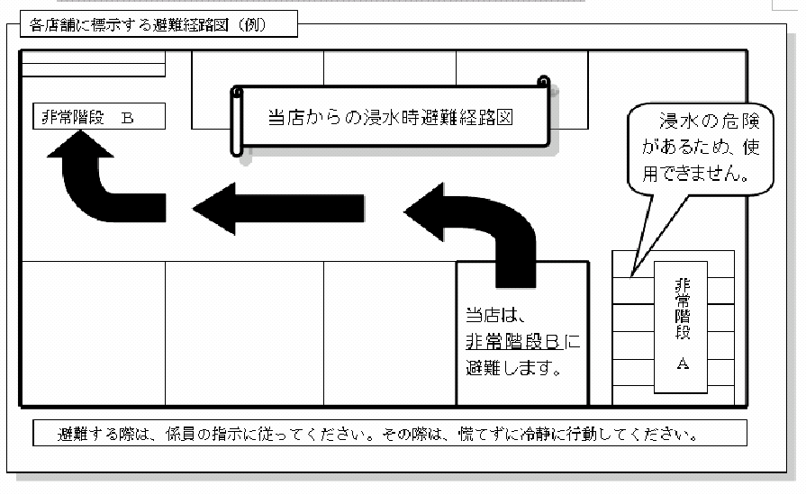
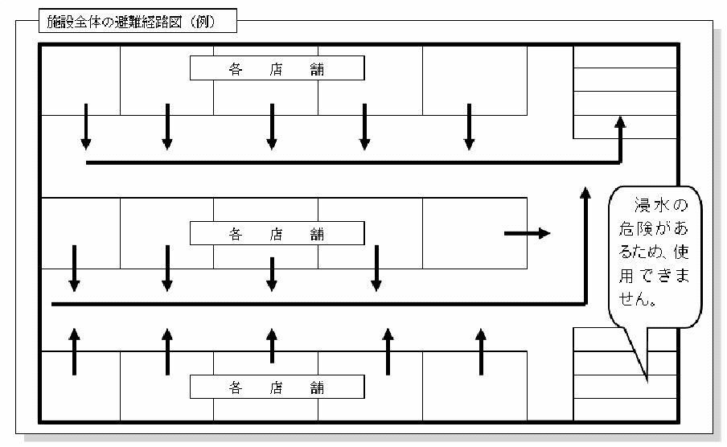

作成年月日：
所在地：
連絡先：
担当者：

